|  |
| --- |
|  |
| **제18회 임베디드SW경진대회 개발완료보고서**  **[자유공모]** |
|  |

**□ 개발 요약**

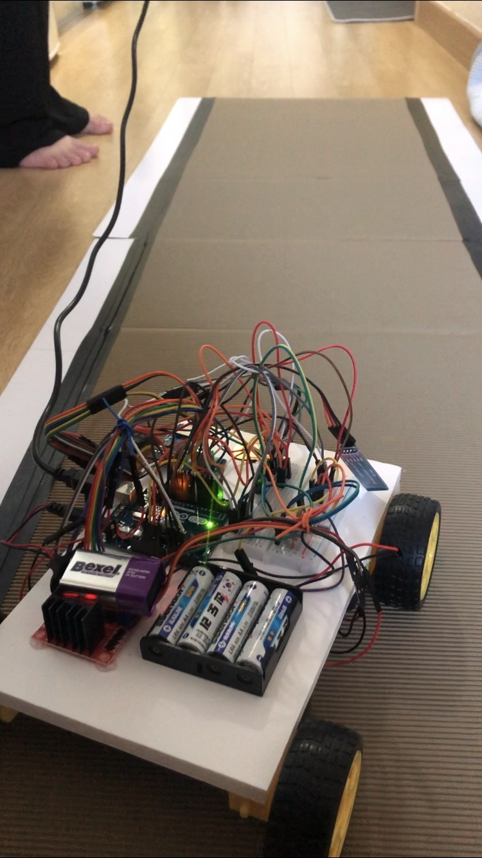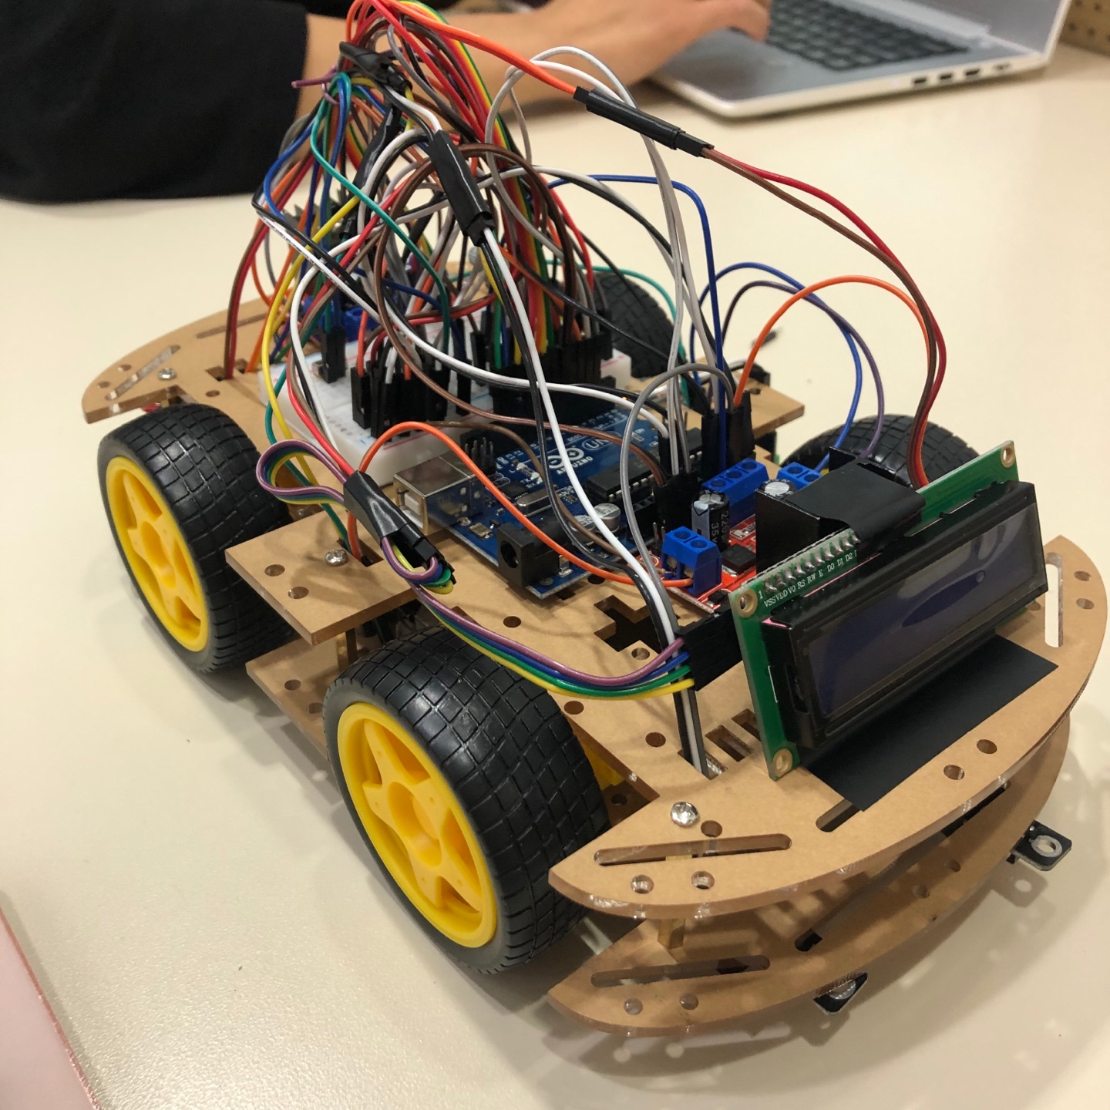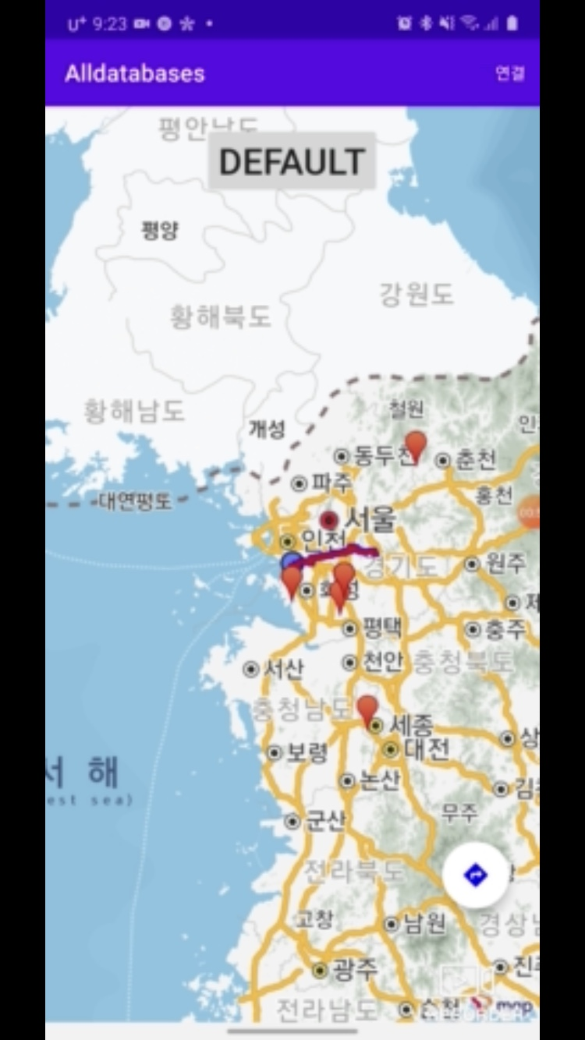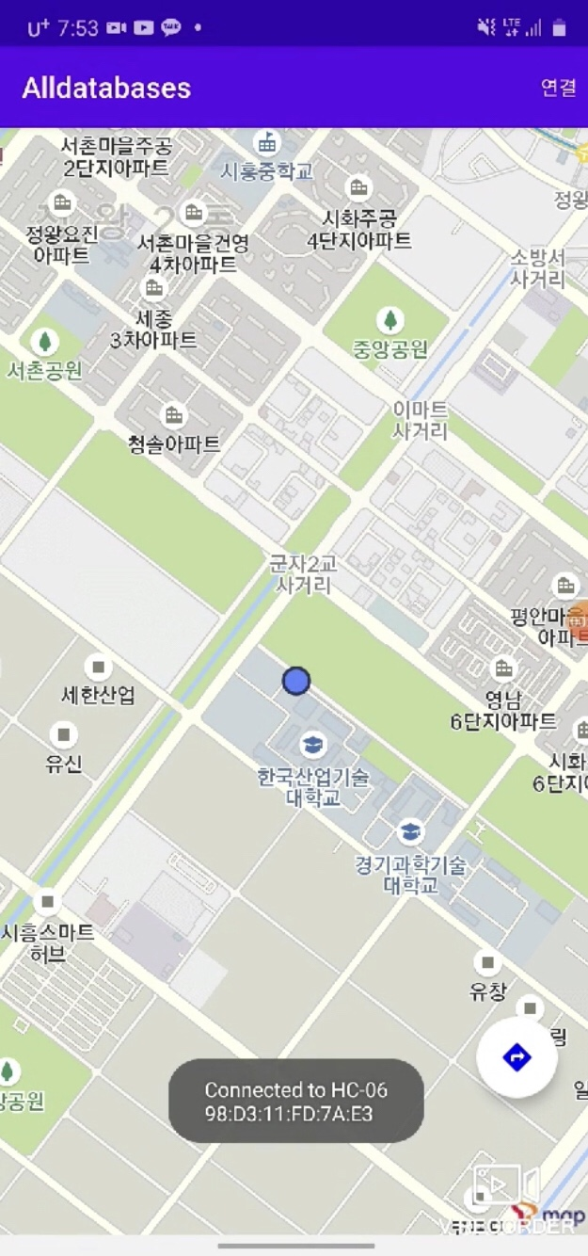

|  |  |
| --- | --- |
| **팀 명** | 알맹이 |
|  | |
| **작품명** | 도로 위 블랙아이스 구간 파악 및 사고 예방 |
| **작품설명**  **(요약)** | 블랙아이스가 발생한 구간을 파악하여 기준에 따라 속도 변경에 대한 경고  안내를 제공하거나 새로운 경로를 가도록 제안한다. |
| **소스코드** | https://github.com/HwangGyuBin/MapServiceAboutBlackIce.git |
| **시연동영상** | < YouTube 링크 / 1개의 동영상 링크만 삽입 > |

**□ 개발 개요**

○ 개발 작품 개요

- 차가 주행하면서 도로 표면에 따라 일정 수준의 진동이 발생하는데 블랙아이스가 발생한 구간에서 미끄러지면서 미세하게 줄어드는 진동폭을 감지하여 해당 구간을 지나거나 지나게 될 차량들에게 또는 담당 공무원에게 지침을 내려준다.

- 해당 지침은 크게 세 가지가 있다.

1. 블랙아이스 구간 위를 지나는 차량에게 안전 속도 메시지를 전송한다.

2. 해당 구간을 진입하지 않은 차량에게는 주변 상황을 고려한 새 경로를 추천한다.

3. 도로관리 담당 공무원이 확인할 수 있는 웹페이지를 제작하여 결빙을 해소하게 한

다.

○ 개발 목표

- RC카를 만들어 센서를 통해 구간별 도로 상황(간이 제작)을 인지할 수 있게 한다.

- 세라믹 피에조 센서를 사용하여 아날로그 값을 SD카드로 저장하고, 그래프로 그리고 평균 내는 과정을 거쳐 데이터를 분석하여 블랙아이스 구간 기준을 확립한다.

- 아두이노 블루투스 모듈을 통해 센서의 값을 실시간으로 받아들일 수 있고, 안드로이드와 통신하는 앱을 구현한다.

- 안드로이드의 GPS를 이용하여, 실시간으로 현재 위치를 파악하고, 위치 변화를 추적한다. 이를 통해 스마트폰을 지니고 차량을 주행할 경우 차량의 위치를 추적할 수 있게 하며, 어플을 통해 시각화한다.

- 다수의 사용자가 도로에 대한 정보에 접근할 수 있도록, 서버를 구축하고 데이터베이스를 구현한다.

- 두 대의 RC카를 연동시켜 도로에서 전방 차량이 블랙아이스를 인지할 경우 해당 차량은 자동으로 서행을 시작하며, 후방 차량에게 해당 데이터를 전달하여 블랙아이스 구간 진입 전에 스스로 속도를 줄여서 운행하게 한다.

- 데이터베이스에서 블랙아이스가 존재하는 도로 정보를 사용자에게 마커 제공의 방식으로 시각적으로 구분할 수 있게 표현해준다.

- (결선 진출시) 로컬 컴퓨터를 이용하여 웹서버를 구현했기 때문에 외부에서 접속하여 서버를 사용하기 힘들다. 따라서 외부 접속이 가능한 원격 웹서버를 사용하기 위해 공유기를 쓰거나 AWS와 같은 가상 컴퓨팅 환경을 이용하여 웹서버를 구현할 것이다.

- (결선 진출시) 자율주행의 가능성을 확인할 수 있는 자동 속도 제어 도입을 시도해 볼 것이다. 원래는 실제 도로를 사용할 경우, 경도와 위도를 사용하여 해당 위치에 도착할 경우 속도를 줄이게 하는 방법이 맞는데 현재는 테스트 차량이 실제 차량에 비해 주행거리가 너무 작고 사이즈 또한 작기 때문에 위도와 경도로 속도 제어를 해줄 수 없어서 실험용 대안이다. 이것이 성공한다면 세 대의 RC카를 연동시켜 세 갈래로 갈라진 길에서 각 도로의 상황(블랙아이스, 서행중인 차량 등)을 고려하여 후방의 차량이 속도와 거리를 고려한 최단거리를 스스로 찾아가게 하는 것을 시도해 볼 예정이다.

○ 개발 작품의 필요성

- 블랙 아이스의 위험성

: 도로교통공단의 조사에 따르면, 최근 4년간 도로 결빙 사고로 인해 145명이 사망하고, 8500여 명이 부상을 입었다. 한국도로공사에 따르면, 블랙아이스가 덮인 도로는 일반 도로보다 14배, 눈길보다 6배 더 미끄럽기 때문에 사고 위험은 더욱 커진다고 한다.

- 현재 채택되어 적용중인 방안

: 전문가들은 블랙아이스가 상습적으로 발생하는 구간의 도로에 열선을 설치하는 방안을 제시하여 실제로 도입되어 사용되고 있다. 열선을 열로 도로의 빙판을 녹일 수 있는 방안이지만 열선 설치의 비용이 1km당 수 억원이 투입되며, 유지를 위해 사용되는 전기 요금도 적지 않다. 국토부는 도로의 살얼음이 예상될 경우 도로 전광판(VMS)을 통해 이를 안내하는 예보 시스템을 구축할 예정이지만, 운전자 개개인에게 전달되어 안전을 위해 적용되기는 쉽지 않다. 또한 취약구간인 고갯길이나 교량 또는 터널 입출구 등지에 제설용 염수를 살포하는 자동염수분사시스템을 확대하면서 일부 도로 구간에 대해서는 바닥 열선 설치를 추가 검토하는 중이라고 한다. 도로에 작은 홈을 파 마찰력을 증대하여 미끄럼을 막는 그루빙(Grooving) 공법을 확대할 방침이라고하지만 차량에 가해지는 손상은 불가피할 것으로 보인다.

- “알맹이”의 필요성

: 여러 조사들에 따르면 국가적 차원의 방안들이 제시되었으나 구축하는 과정에서 막대한 비용 및 시간이 요구된다. 이는 모든 도로에 열선을 설치할 수 없는 이유처럼 어디에서든지 블랙아이스로 인해 인명피해가 날 수 있는 상황을 생각했을 때, 바람직하지 않은 해결방안임을 체감할 수 있었다. 개개인의 차량에 핵심적인 작은 센서 하나를 부착함으로써 시민들은 안전을 보장받을 수 있는 아이디어를 제안하게 되었다.

: 프로젝트 “알맹이”는 널리 사용되고 있는 지도 어플리케이션에 사용자 근처 도로별 블랙아이스 정보를 추가하여 지도 서비스에 부가적인 서비스를 제공할 수 있게 된다. 동시에 전체 도로에서의 블랙아이스를 알 수 있게 되면서 담당 공무원이 결빙을 제거하여 문제를 해결할 수 있게 되고, 더 나아가서는 전방의 차량들의 실시간 데이터를 전달받아 후방의 차량들에도 자동으로 적용가능해지며 자율주행 차량에도 도입이 가능함을 보이는 “알맹이”가 미래에는 필수불가결해질 것이다.

○ 개발 작품의 고려해야할 사항

- 실제 차량에 해당 아이디어가 도입될 경우, 도로 위를 달리는 모든 차량으로 데이터를 받는 것이 이상적이지만 개인정보의 문제 등으로 인해 버스, 택시와 같은 차량에 한정하여 부착해도 그 수가 충분하기 때문에 정보 활용에 충분히 도움이 될 것으로 예상된다.

- 우리가 직접 자동차로 실험할 수 있는 환경이 되지 않아서 모형 자동차로 유사한 실험환경을 만들어 실현 가능성을 보이고, 해당 아이디어가 충분한 가능성을 보인다면 또한 실제 차량에 도입하고 싶다면 자동차에서 사용되어야 할 값은 과정 중에 있었던 것처럼 데이터를 받아 적합한 실험을 통해 실제 차량에 대한 새로운 기준 값을 세워야 한다.

- 기능을 구현하여 적용한다면 센서를 차량 본체에 부착하여 기존에 출고된 차량들에도 적용 가능하게 한다.

**□ 개발 환경 설명**

○ Hardware 구성

|  |  |
| --- | --- |
| Hardware | 설명 |
| motor drivers(L298N) 3개 (1*3개) | * 아두이노 보드를 이용해 모터를 제어할 때   사용된 드라이버 모듈.   * 모터의 속도 및 방향 제어. |
|  |
| DC motors 12개 (4*3개) | * RC카 제작에 사용된 기어 박스모터. * 바퀴의 직경:65mm |
|  |
| 1.5V*4 battery holders 3개 (1*3개) | * 아두이노 보드 전원용으로 사용한 배터리의   연결을 도와주는 홀더.   * AA사이즈 배터리 4칸. |
|  |
| 9V battery connectors 3개 (1*3개) | * 모터 구동을 위해 부족한 전력을 보충해주는   배터리의 커넥터.   * 9V배터리(1개) 연결. |
|  |
| Potentiometers(745) 3개 (1*3개) | * 저항값을 변화시키는 가변저항기. * RC카의 속도 제어. |
|  |
| switches 3개 (1*3개) | * 아두이노 보드와 연결해 ON/OFF를   조절하는 스위치 |
|  |
| Ceramic piezo sensors 3개 (1*3개) | * 아두이노 보드와 연결해 진동을 검출하여   아날로그 신호로 출력하는 진동감지센서 |
|  |
| SD card module 1개 | * RC카의 진동센서로부터 전송된 데이터 값을   저장하는 SD카드의 연결을 도와주는 모듈 |
|  |
| micro SD card 1개 | * RC카의 진동센서로부터 전송된 데이터 값을   저장 |
|  |
| IR sensors 6개 (2*3개) | * 적외선으로 장애물을 감지하는 센서. * RC카의 이동 경로 설정. |
|  |
| Bluetooth modules 3개 (1*3개) | * 아두이노에서 시리얼 통신을 통해 RC카로부터   데이터 값을 주고받을 수 있게 해주는 모듈 |
|  |
| breadboards 3개 (1*3개) | * 납땜을 하지 않고 회로 구현을 할 수 있어   회로 수정 작업을 용이하게 해주는 부품. |
|  |
| Arduino UNOs 3개 (1*3개) | * RC카 구동 및 아두이노 프로그램 실행의   기반이 되는 보드   * 44개의 핀과 단자들을 다른 센서들과   연결해 사용 |
|  |
| Canvas plates 2개 (1*2개) | * RC카 차체 제작에 사용된 판. * 가벼운 차체 구성을 통해 상대적으로   빠른 속도에서의 진동수 측정. |
|  |
| Wood plate 1개 | * RC카 차체 제작에 사용된 판. * 무게 있는 차체 구성을 통해 상대적으로   느린 속도에서의 진동수 측정 |
|  |
| Batteries N개 | * 아두이노 보드의 전원용으로 사용된 배터리. * 1.5V*4개 사용 |
|  |
| Jumper wires M개 | * RC카의 센서들과 아두이노 보드의 연결에   사용된 케이블(회로 구성). |
|  |
| Note 10+ API 29  (Application 운영 하드웨어) | * 아두이노로부터 전송된 진동수 값을   블루투스를 통해 받는데 이용된 기기. |

○ 주요 Hardware 기능

1. 피에조 세라믹 센서

: 센서에서 진동값을 받아들여서 블랙아이스의 여부를 판단하는 기준을 세우고, 판단하는데 사용할 것이다. 가변저항을 사용해서 값을 증폭시키는데 명확하게 구분할 수 있는 정도의 간격을 위해 745를 사용하고 있고, 센서의 값을 텍스트 파일로 저장하여 판단 기준을 세우는 데 사용하였다. 그 이후에는 블루투스 앱으로 전송하여 실시간 도로의 상황을 업데이트 하는데 사용된다.

2. DC 모터 & 모터 드라이버

: 모터를 사용하여 도로에서 주행하는 차량의 진동 값 변화를 읽어내고자 하였다. 속도 변화를 다르게 부여하면서 그에 따라 센서의 값이 어떻게 변화하는지 확인하는 과정을 거칠 수 있었고, 경로를 이탈하지 않게끔 직진, 좌회전, 우회전의 기능을 수행하기 위해서 모터 드라이버를 함께 사용하여 바퀴의 정회전과 역회전으로 경로 이탈 방지를 이뤄내었다.

3. IR 센서

: 모터의 이탈 방지를 위해서 현재의 위치를 파악해야하는데, IR 센서를 통해서 바닥의 색을 구분하여 직진, 좌회전, 우회전, 정지가 가능하게 입력해두었다.

1. 양쪽 IR센서가 도로 바닥을 올바르게 인식하고 있을 경우

: 해당 상황은 차량이 도로의 선을 이탈하지 않고, 잘 지키면서 주행하고 있는 상황이므로 직진을 하는 왼쪽, 오른쪽 바퀴가 모두 정방향으로 회전하게 하였다.

1. 왼쪽 IR센서가 도로의 선에 걸치고, 오른쪽 IR센서가 도로의 바닥을 인식할 경우

: 해당 상황은 우회전 하는 경로에 있다고 생각할 수 있다. 이 경우에는 왼쪽 바퀴는 정방향으로, 오른쪽 바퀴는 역방향으로 회전을 시키면 차량이 우회전을 하게 된다.

1. 왼쪽 IR센서가 도로의 바닥을 인식하고, 오른쪽 IR센서가 도로의 선에 걸쳤을 경우

: 해당 상황은 좌회전하는 경로에 있다고 생각할 수 있다. 이 경우에는 왼쪽 바퀴는 역방향으로, 오른쪽 바퀴는 정방향으로 회전을 시키면 차량이 좌회전을 하게 된다.

1. 양쪽 IR 센서가 도로의 선에 걸쳤을 경우

: 주행을 하는 중에 모든 바퀴가 선에 걸칠 경우는 주행이 끝나는 부분에 설정해 놓은 조건이기 때문에 차량이 정지하도록 하였다.

○ Software 구성

|  |  |
| --- | --- |
| Software | 설명 |
| Window 10 | 개발을 진행한 OS이다.  서버와 앱 모두 windows 10 위에 개발하였다. |
|  |
| XAMPP | Apache, MariaDB와 PHP 스크립트를 손쉽게 사용하기 위한 프로그램으로서, 서버와 DB의 개발환경을 구성하기 위해 사용한다. |
| upload.wikimedia.org/wikipedia/en/thumb/7/78/XA... |
| 안드로이드 스튜디오 | 사용자가 사용할 수 있게끔 앱을 만들기 위해  사용하는 안드로이드 전용 공식 통합 개발 환경이다.  앱으로 데이터 값을 받아 블랙아이스에 대한 내용을 분기별로 처리한다. |
|  |
| Arduino IDE | 하드웨어를 제어하기 위한 옵션과 라이브러리를 관리하는 아두이노 통합 개발 환경이다.  블랙아이스 관련 데이터 값을 블루투스를 통해 앱으로 전달하고 센서 값 출력, 주행 제어의 역할이다. |
|  |

○ Software 설계도

=> 분기별로 두개 진행

=> 첫번째 사진) 블루투스를 통한 흐름도

=> 두번째 사진) GPS를 통한 흐름도

(첫번째와 두번째 사진은 동시에 일어날 수도 있기 때문에 같은 시퀀스로 묶지 않았다.)

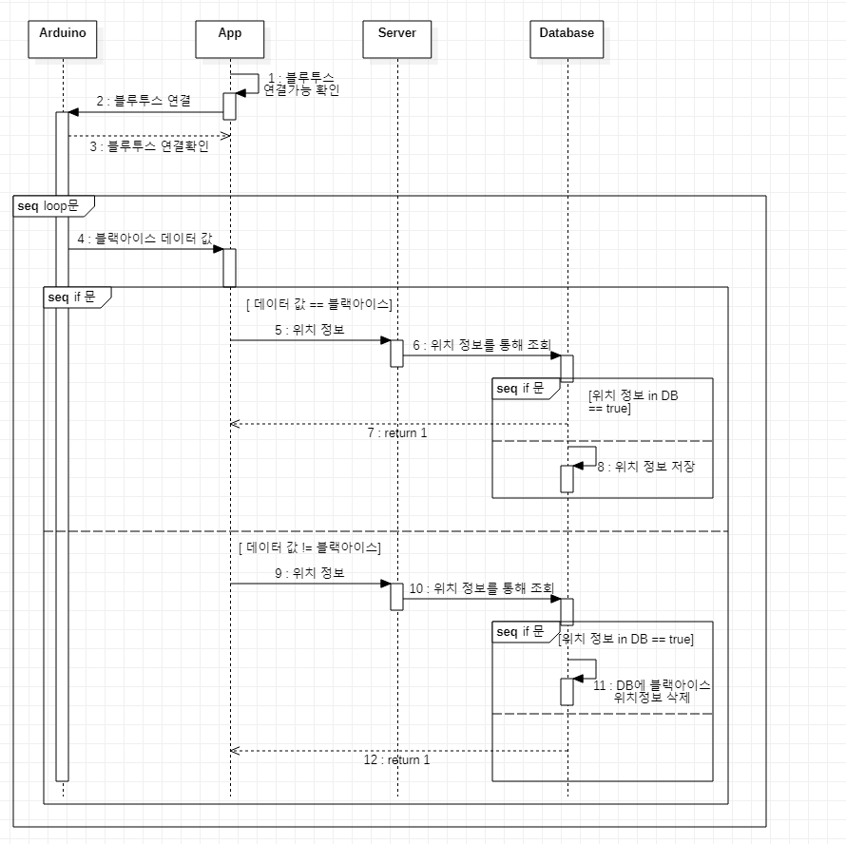

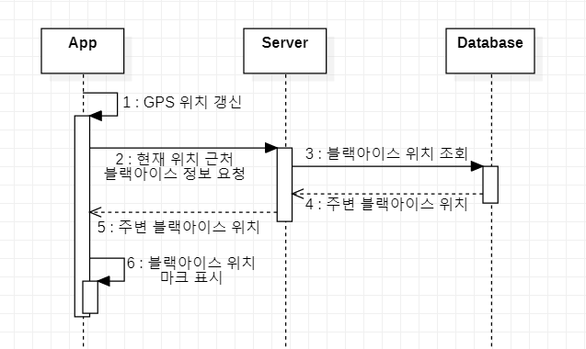

○ Software 기능

1. Bluetooth SPP

블루투스 통신에 필요한 다양한 기능들을 모아둔 모듈이다.

소켓을 만들고 연결하는 기초단계부터, 연결된 기기들간의 통신을 위한 기능들까지 구현이 되어 있으며, 선택한 목적에 맞는 메서드를 형식에 맞춰 호출하기만 하면 사용이 가능하다.

블루투스 데이터 통신을 통해 실시간으로 진동 값(블랙 아이스 판단 기준)을 받는 주기에 따라도 성능이 다소 변동이 있을 수 있다.

1. 블루투스 상태 검사

현재 블루투스를 사용하고자 하는 기기의, 블루투스 상태를 확인한다.

블루투스가 사용불가 상태인 경우, 종료한다.

1. 블루투스 연결 리스너

현재 블루투스를 사용하는 기기가 다른 기기와 연결함에 있어 결과에 따른 처리를 결정한다.

연결 성공, 연결 실패, 연결 해제 등의 상태가 존재한다.

1. 블루투스 데이터 리스너

연결된 기기 측에서 연결을 주도한 측으로 데이터를 전송했을 때, 수행할 행동이다.

2. TMAP API

맵 서비스를 제공받기 위해 사용한 시중에서 서비스 중인 지도 API들 중 하나이다.

개인 개발자가 제공할 수 없는 지도라는 방대한 데이터를 손쉽게 사용자들에게 서비스

가능하게 해주는 모듈이다.

1) Map floating

맵 서비스의 기본인 지도를 사용자에게 보여주는 메서드이다.

개발자 고유의 ID가 요구되며, 특정 서비스에 따라 유료로 측정되기도 한다.

본 프로젝트는 무료 상품을 기반으로 개발되었으며, 추가적인 기능이 필요할 시 부분 유료화 될 수 있다.

2) Find load

실시간 교통상황, 도로상태 등 다양한 환경 변수들을 고려하여 결론 낸 최적의 경로를 반환해주는 메서드이다.

지도에 표현되는 좌표들의 모임을 모두 이은 일종의 꺾은선으로 반환값을 할당하며 이를 바탕으로 경로상 위에 블랙아이스가 존재 여부를 판단하는 주요 기능에 사용된다.

3) Search

API를 제공하는 회사의 데이터베이스를 기반으로 해당 키워드를 검색한 결과를 반환

개발자는 이 결과를 바탕으로 다양하게 변환하여 필요한 정보를 추출한다.

본 프로젝트에선 사용자의 편리한 검색을 위해, 일부 키워드를 검색해도 키워드에

가장 알맞은 장소들을 일종의 리스트로 사용자에게 보여준다.

3. Android Location

기본적으로 스마트폰에 내장되어 있는 GPS 기반으로 다양한 서비스를 제공한다.

1) GPS 서비스

스마트폰에 내장되어 있는 GPS를 사용하기 위해 구현하는 메서드이다.

GPS 체크 및 권한 확보부터, 위치를 추적하기 위한 변수(주기, 거리 등)을 요구하여

개발자의 목적에 맞게 변환하여 사용한다.

본 프로젝트에선, GPS 추적에 의한 위치가 변함에 따라서 현재 달리고 있는 도로의

상태를 다시 갱신하는 일종의 주기로서 활용하였다.

○ 프로그램 사용법 (Interface)

- 다시 찍을 예정 > 디자인 수정

○ 개발환경

|  |  |  |  |
| --- | --- | --- | --- |
| 구분 | | 상세내용 | |
| S/W  개발환경 | OS | 윈도우즈 | 윈도우즈 |
| 개발환경(IDE) | XAMPP(패키지) | 안드로이드 스튜디오 |
| 개발도구 | Apache, MariaDB | 안드로이드 스튜디오 |
| 개발언어 | PHP | JAVA |
| H/W  구성장비 | 디바이스 |  |  |
| 센서 |  |  |
| 통신 |  |  |
| 언어 |  |  |

**□ 개발 프로그램 설명**

○ 파일 종류

1. RC카 (Arduino code)

: 코드를 상황별 속도를 다르게 작성한 이유는 속도 자체나 속도의 변화에 따라 피에조 센서의 값이 다르게 들어올 수 있고, 어떠한 속도(및 속도 변화)를 가진 상황에서도 블랙아이스 위에 있을 때에는 일반 도로 위에 있을 때 보다 진동 값이 작게 들어올 것을 가정했고 이를 확인하기 위한 목적이다. 또한 실험을 통해서 가정이 옳다는 사실을 확인할 수 있었다.

- Vin (주행동안 속도가 증가하는 코드 파일)

- Vde (주행동안 속도가 감소하는 코드 파일)

- Vindein (주행동안 속도가 증가하다가 감소하다가 증가하는 코드 파일)

- Vdeinde (주행동안 속도가 감소하다가 증가하다가 감소하는 코드 파일)

- Vfix_150 (주행동안 속도가 150으로 고정된 코드 파일)

- Vfix_180 (주행동안 속도가 180으로 고정된 코드 파일)

- Vfix_220 (주행동안 속도가 220으로 고정된 코드 파일)

2. 데이터 분석 및 가공 (Matlab code)

: 위의 코드에서 얻어진 속도별 데이터를 가공하여 가정이 옳은지 확인하고, 기준값으로 사용 가능한 수치로 변환하기 위한 과정을 거쳤다. 상황별 속도마다 다른 TEXT 파일을 사용한 것 외에 전체적인 틀은 같으므로 하나의 파일만 업로드했다.

* data0904 (imported Vindein text file)

○ 함수별 중요 기능

RC카 실험 코드는 전체적으로 비슷한 틀을 갖추고 있으며 속도 변화 부분만 다르게 작성

들어있다. 그래서 가장 긴 코드인 Vindein를 기준으로 함수별 기능을 설명할 것이다.

<LiquidCrystal_I2C.h> : LCD를 사용하여 실시간으로 들어오는 값을 확인하기 위해 필요

한 라이브러리

<SoftwareSerial.h> : Bluetooth 통신을 위해 필요한 라이브러리

<SPI.h> & <SD.h> : SD card를 사용하여 데이터를 분석하고 기준값을 설정하는데 필요한 라이브러리

<stdio.h> :위의 기능 외에 나머지 모든 기능(모터, 적외선 등)을 기본적으로 수행하기 위

해 필요한 라이브러리

Matlab 코드는 데이터 변화를 한 눈에 보기 위해 그래프를 그리고 쓰레기 값을 걸러내어 오류를 줄이는 방안을 찾기 위한 단계이다. 여기서 사용된 주요한 내장함수를 소개할 것이다.

importdata : TEXT파일로 저장된 데이터들을 프로그램 내로 불러와서 그래프 사용에

데이터 수치로 사용할 수 있게 하는 내장함수

subplot : 그래프 여러 개를 중첩으로 그려서 한 화면 내에 그래프의 동시 상황에 한꺼

번에 보일 수 있게 제공하는 함수

○ 주요 함수의 흐름 및 결과

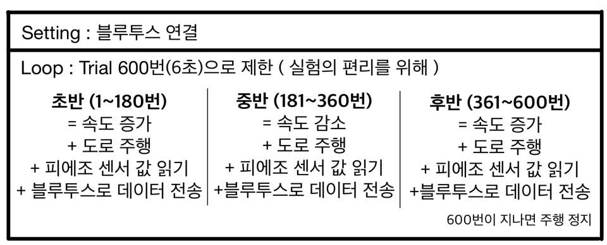 1. RC카 ( Vindein )

2. 데이터 분석 및 가공

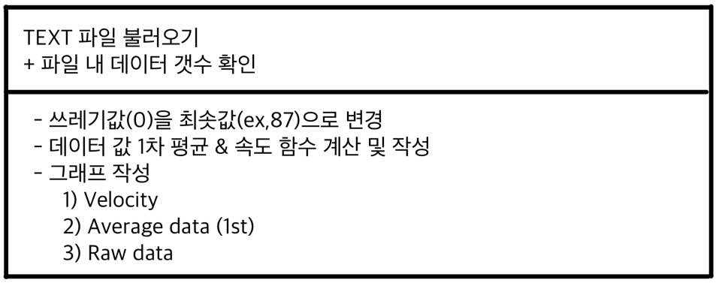

실험 상황) 왼쪽부분이 일반도로, 오른쪽부분이 블랙아이스가 있는 매끈한 도로라고 가정해서 실험을 진행하였다. 속도(또는 속도 변화)가 달라지더라도 도로 상황은 일정하게 사용하였다.

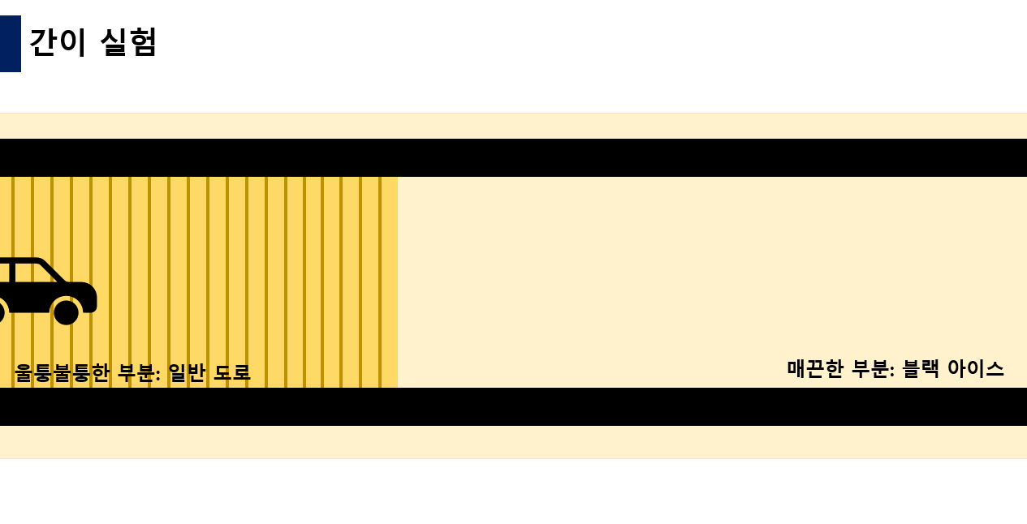

예시) Vincrease 결과

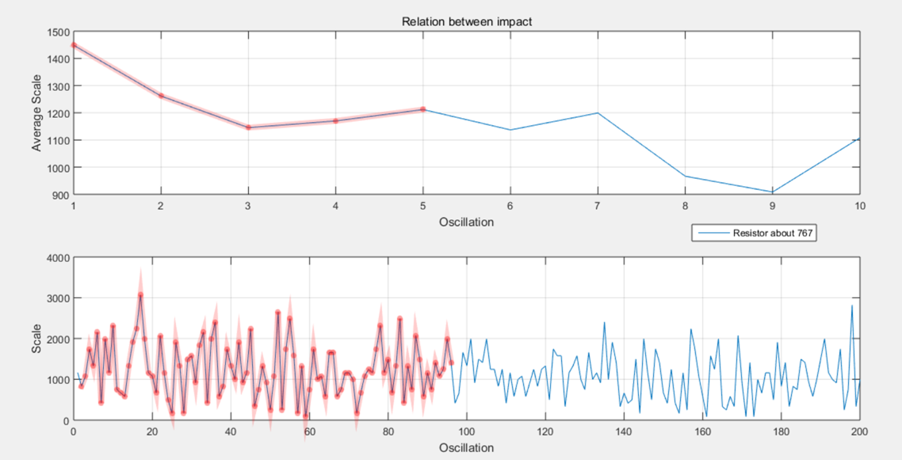

예시) Vindein 결과

참고 사항 : ( 해당 실험에서 속도가 increase되던 중에 작동 속도까지 올라가느라 멈춰있던 시간이 20까지의 구간이므로 20 이후로 실제 작동이 이루어졌다고 볼 수 있다.)

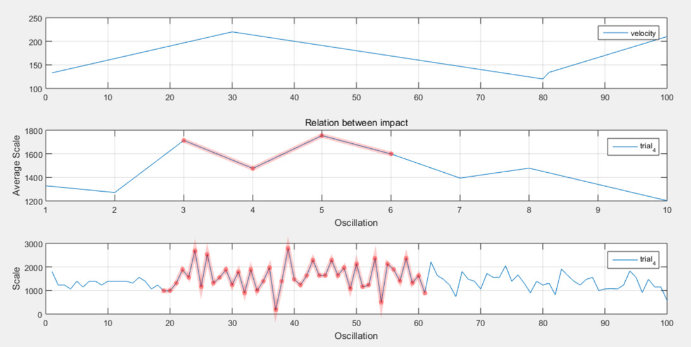

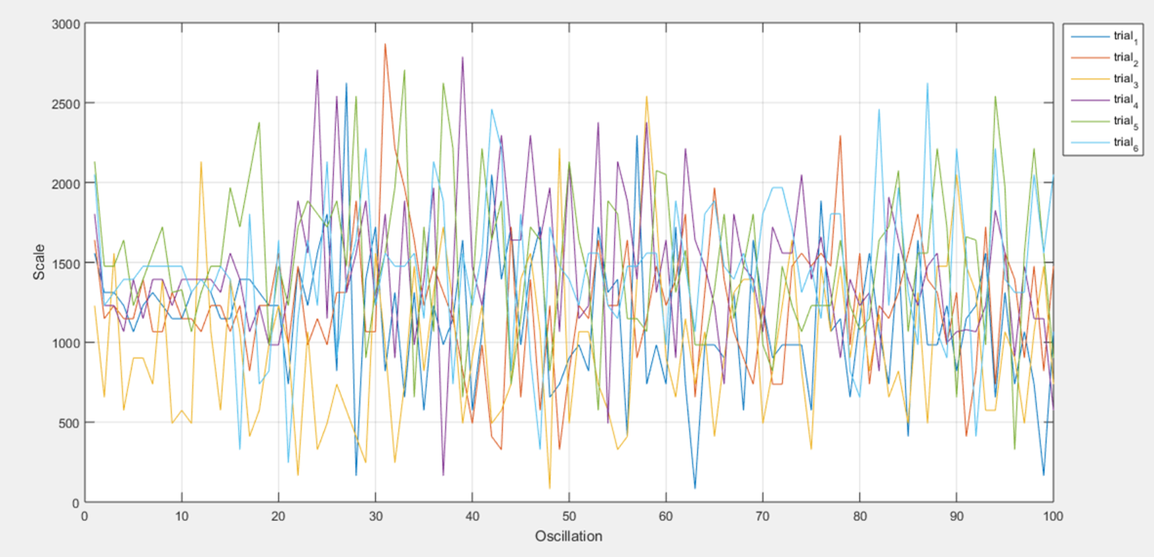

Vindein

실험 누적 그래프

이후에는 기준값으로 사용할만큼의 더 명확하고 매끄러운 데이터를 얻기 위해 1차 데이터를 2개 단위로 한 번 더 평균을 낼 수 있었고 보다 정확한 값 변화가 관찰되었다. 이는 시연 동영상 안에 첨부하였다.

**□ 개발 중 발생한 장애요인과 해결방안**

○ 실제 차량과 대비한 RC카의 속도, 무게, 면적 및 간이 도로 거칠기 설정

- (RISK) 아이디어 구현을 위한 RC카를 제작하는데 있어서 진동 값에 영향을 미치는 요소들을 어떻게 고려해주어야 하는지에 대해 절대적인 비교가 가능한 자료를 구할 수 없어서 수치 부여에 어려움을 겪었다.

- (SOLVE.1) 속도에 대해서는 코드를 작성하는데 있어 증가, 감소, 고정 등을 섞어서 값을 얻는데 어떤 영향을 미치는지 확인하는 방법을 채택하였다.

- (SOLVE.2) 면적에 대해서는 바퀴 사이즈가 차에서 차지하는 비율을 유사하게 적용하였다.

- (SOLVE.3) 실질적으로 영향을 주는 무게 및 도로의 거칠기에 대해서는 센서의 성능으로 결정하게 되었는데, 우리가 구매한 센서의 경우에도 손가락을 가까이 대고 있었을 때 맥박을 잡아내는 세밀함을 보였기 때문에, 실제 차량에 적용할 경우 현재 우리가 사용하는 센서보다 고성능의 센서를 사용할 수 있을 것이라 기대되었다. 동시에 실제 차량에서 나오는 값을 얻어본 결과 충분히 해당 센서로도 값을 얻어내는 모습을 보였기 때문에 실제 차량에서 얻어지던 값과 비슷한 정도의 진동이 얻어지게 하여 값을 맞춰주었다.

○ 간이 도로 제작 아이디어

- (RISK) 기존 도로의 거칠기와 블랙아이스의 매끈한 면을 테스트용 간이도로로 어떻게 만들어내야 하는지에 대해 어려움을 겪었다.

- (SOLVE) 바퀴에 큰 영향을 받지 않을 사이즈인 골판지의 굴곡을 기존 도로의 거칠기로, 하드보드지의 매끈한 면을 블랙아이스의 상황으로 가정하여 실험을 진행했다.

○ 데이터 분석

- (RISK) 울퉁불퉁한 면에서는 큰 진동 값들만 나올 줄 알았는데, 작은 값을 가지기도 했다. 그리고 모든 결과값들이 기대하는 결과에 전부 부합하지는 않았다.

- (SOLVE.1) 그래서 도로 상황을 파악하는 요소로 큰 진동 값이 아닌 10 단위의 진동 진폭의 평균을 사용하기로 했다.

- (SOLVE.2) 진동 진폭의 평균을 사용하면서 데이터가 상당히 매끄러워졌지만 아직까지도 한 두개의 쓰레기값(garbage value)의 영향이 크게 작용하면서 국부적으로 오류를 만들어낼 때가 있었다. 분명한 구분이 필요했기때문에 개선방안으로 평균 두 개를 더해서 다시 평균내면서 쓰레기값의 영향을 크게 줄이면서 오류를 잡아낼 수 있었다. 데이터를 실시간으로 받고 해석해야 하는 만큼 평균을 위한 데이터를 기다리는 시간이 길어지는 사건을 줄이기 위해 한 구간의 평균을 내는 시간을 0.4초로 최소화하여 최대한 실시간을 반영하고자 하였다.

○ 주기

- (RISK) 데이터베이스에 접근하는 갱신 주기가 늘어날수록 어플리케이션의 성능이 저하될 수 있었다. 반면에 실시간으로 읽어내야 하는 블랙아이스의 존재 여부는 갱신 주기가 짧을수록 유의미한 값이라는 점이 서로 상충되었다.

- (SOLVE) 데이터베이스의 갱신 주기를 늘려야만 했으며, 이를 실행하였다.

**□ 개발결과물의 차별성**

○ 현재 프로젝트에서는 블루투스 직접 연결을 통해 쌍방향 데이터 교환만이 가능했지만,

실제 차량에 적용할 때, 하이패스와 유사한 RFID기능을 접목해 음성지원이 가능한 방식처럼 음성지원을 통한 속도 변경 제안, 더 나아가 네비게이션과 같은 디스플레이에 정보 표출 등 부가적인 기능을 기대해 볼 수 있다.

○ 개발 중인 블랙아이스 감지 및 예방 기술이 상용화가 진행되고 언급한 장애요인, 제한사항을 극복하게 된다면, 차량 자체를 개조하는 것이 아닌 블루투스 기기 및 진동감지 센서만

탑재하면서 차량에 제한되지 않고 기존에 출고된 차량까지 손쉽게 적용 가능하다.

○ 현재까지 정부에서 블랙아이스 사고 예방을 위해 사람이 발로 직접 뛰는 정책을 많이

내세우고 있다. 차량에 탑재된 진동센서를 통한 블랙아이스 식별이 실현되고 상용화된다면 빙결취약구간 조사 및 결빙 취약시간(23시~07시) 순찰에 동원되는 인력을 대폭 감소시킴과 동시에 더 확실한 블랙아이스 사고 예방이 가능하다.

○ 진동감지센서가 탑재된 모든 차량의 데이터를 가져올 수 있기 때문에 도로상황에 대한

빅데이터 구성이 가능해진다. 이를 통해 상습 빙결구간에 대한 정보를 더 정확하고 신속하게

수집할 수 있게 되고 상습 결빙구간에 대한 현재 정부의 대처(열선 설치, 네비게이션을 통한 안내)가 한 발 빠르게 이루어 질 수 있다.

○ 차량 진폭의 갑작스러운 변화를 감지해내고 실시간으로 데이터 전송-수집이 가능한

기술이기 때문에, 블랙아이스 사고예방 뿐만 아니라 충돌사고에 대한 신속한 대처 및 도로

파손 식별 및 처리가 가능해지고, 공사현장에 사용되는 차량 장비에 도입된다면 지반의 상태

파악 및 사고 예방이 가능해진다. 차량의 진동수에 기반한 이 기술은 앞에서 언급한대로

많은 방면으로 발전이 무궁무진한 기술

**□ 개발 일정**

|  |  |  |  |  |  |  |  |  |  |  |  |  |  |  |  |  |  |
| --- | --- | --- | --- | --- | --- | --- | --- | --- | --- | --- | --- | --- | --- | --- | --- | --- | --- |
| **No** | **내용** | **2020年** | | | | | | | | | | | | | | | |
| **6月** | | | | **7月** | | | | **8月** | | | | **9月** | | | |
| 1 | 아이디어 제시 |  |  |  |  |  |  |  |  |  |  |  |  |  |  |  |  |
| 2 | 아이디어 구체화 |  |  |  |  |  |  |  |  |  |  |  |  |  |  |  |  |
| 3 | S/W 기초 설계 |  |  |  |  |  |  |  |  |  |  |  |  |  |  |  |  |
| 4 | H/W 기초 설계 |  |  |  |  |  |  |  |  |  |  |  |  |  |  |  |  |
| 5 | 기능 구현 및 개발 |  |  |  |  |  |  |  |  |  |  |  |  |  |  |  |  |
| 6 | 시험 평가 및 테스트 |  |  |  |  |  |  |  |  |  |  |  |  |  |  |  |  |
| 7 | 보완 및 오차수정 |  |  |  |  |  |  |  |  |  |  |  |  |  |  |  |  |
| 8 | 문서 작성 |  |  |  |  |  |  |  |  |  |  |  |  |  |  |  |  |

**□ 팀 업무 분장**

|  |  |  |  |
| --- | --- | --- | --- |
| **No** | **구분** | **성명** | **참여인원의 업무 분장** |
| 1 | 팀장 | 전소라 | * 아이디어 제시 및 차체 제작 * 하드웨어 동작 코딩 진행 * 무선 통신 연결 진행 * 센서 테스트 및 실험 데이터 출력 * 실험 데이터 분석 및 자료화 * 문서 작성 |
| 2 | 팀원 | 신정희 | * 어플리케이션 제작 * 서버 구축 * 데이터베이스 구현 * 무선 통신 연결 진행 * 시험 평가 진행 * 문서 작성 |
| 3 | 팀원 | 황규빈 | * 어플리케이션 제작 * 서버 구축 * 데이터베이스 구현 * 무선 통신 연결 진행 * 시험 평가 진행 * 문서 작성 |
| 4 | 팀원 | 이준수 | * 차체 제작 * 하드웨어 동작 코딩 진행 * 무선 통신 연결 진행 * 센서 테스트 및 실험 데이터 출력 * 실험 간이 도로 제작 * 문서 작성 |

1. 프로그램 사용법 채우기 (정희, 규빈이 채울 예정)
2. 개발환경 채우기 (정희님,,)
3. 개발프로그램 환경 (정희, 규빈이 채울 예정) 8